Уважаемые коллеги!

Вам знакома такая ситуация ,когда праздник за праздником ,а времени нет. Например :23 февраля, «масленица»,8 марта…

Конечно, знакома!

В таком случае, я предлагаю вам упрощенный сценарий «Масленицы»

Внеклассное мероприятие для 1 класса «Масленица»

Цели. Познакомить детей с традициями русского народа.

Воспитание дружбы, сплочение коллектива.

Приобщение семьи к воспитательному процессу.

План

1.История празднования.

2.Игра-ручеек.

3.Презентация блинов.

4.Угощение.

Масленица – один из самых любимых праздников русского народа, самый весёлый, разгульный. Ожидался он всеми с большим нетерпением. Масленицу называли честной, широкой, весёлой, величали её «Боярыней – Масленицей», «Госпожой – Масленицей». С Масленицей разговаривали как с живым существом: она то «дорогая гостья», то «баба – кривошейка», то «красная девица»

Во многих местах России делали чучело из соломы, но лица у него не было. Считалось, что, если имеется лицо, то будет и душа. И ходили с ней по деревне – славили Масленицу. Ей оказывались почести как редкой гостье.

Вот и у нас есть « Масленица» (кукла из соломы).

На уроке технологии учащиеся сделали куклы из соломы. При сжигании куклы, дети загадывают желания. (Слайд 1,2)

Игра- ручеек «Гори-гора ясно»( Слайд 3)

Правила

1. Водящий не должен поворачиваться назад.

2. Он догоняет убегающих сразу же после слов: «Беги, как огонь!»

3. Игроки последней пары начинают бег только с последними словами: «Колокольчики звенят!»

Указания к проведению

Горелки — очень веселая игра. Играющих может быть много, чем больше, тем веселее.

Перед началом игры нужно выбрать водящего, того, кто будет «гореть»,— отсюда и название игры.

Все участники игры встают парами друг за другом, водящий впереди, на расстоянии двух шагов от играющих. Участники игры говорят нараспев слова:

***Гори-гори ясно,   
чтобы не погасло.  
Глянь на небо:  
Птички летят,   
Колокольчики звенят*.**

Как только пропоют эти слова, водящий должен посмотреть на небо, а дети последней пары отпускают руки и тихо пробегают вдоль колонны, один слева, другой справа. Когда они поравняются с водящим, все громко кричат ему:

|  |
| --- |
| ***Раз, два, не воронь. Беги, как огонь!*** |

Двое детей бегут вперед, ловко увертываясь от водящего, стараются взять друг друга за руки. Если они возьмутся за руки, то «горелка» им не страшен, они спокойно идут и становятся впереди первой пары, а водящий вновь «горит».

Если водящий и при повторении игры не поймает бегущих, тогда он «горит» во второй раз. Если он и в третий раз никого не поймал, играющие могут спеть такую песенку:

|  |
| --- |
| ***Огарушек, огарушек, Плохо стоишь — Стань на черный камушек!  Совсем сгоришь!***  После этих слов меняют водящего |

,если водящему удается поймать одного из убегающих, он встает с ним впереди всей колонны, а «горит» тот, кто остался без пары.

Игра продолжается до тех пор, пока не пробегут все пары.

Родители пекут блины ,а дети представляют их и сопровождают песней .

Блины (Слайд 4)  
 ***1. Как на масленой неделе мы блиночков захотели  
Со сметаной и медком напекли мы целый ком  
Ой, блины мой блины, вы блиночки мои  
Ой, блины мой блины, вы блиночки мои  
  
2. Вот летит, летит блинок, не в тарелку а в роток  
Он и пышный и румяный, словно солнцем обагряный  
Ой, блины мой блины, вы блиночки мои  
Ой, блины мой блины, вы блиночки мои*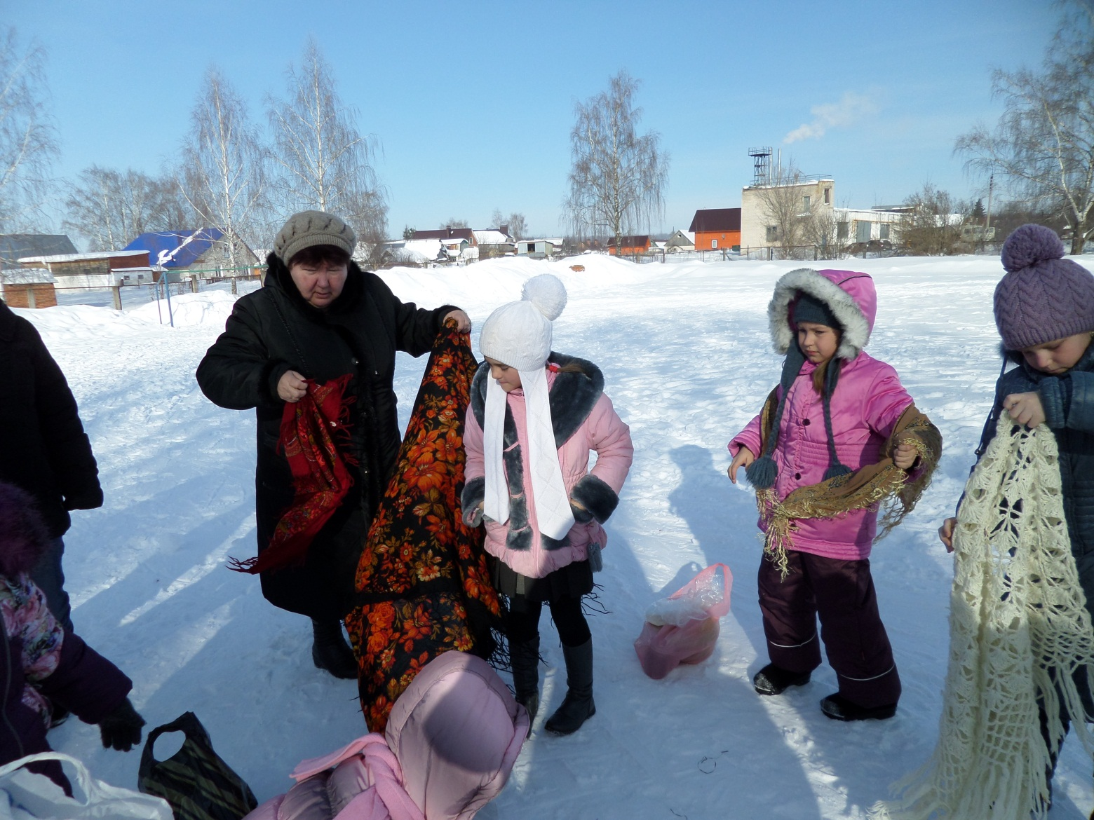**

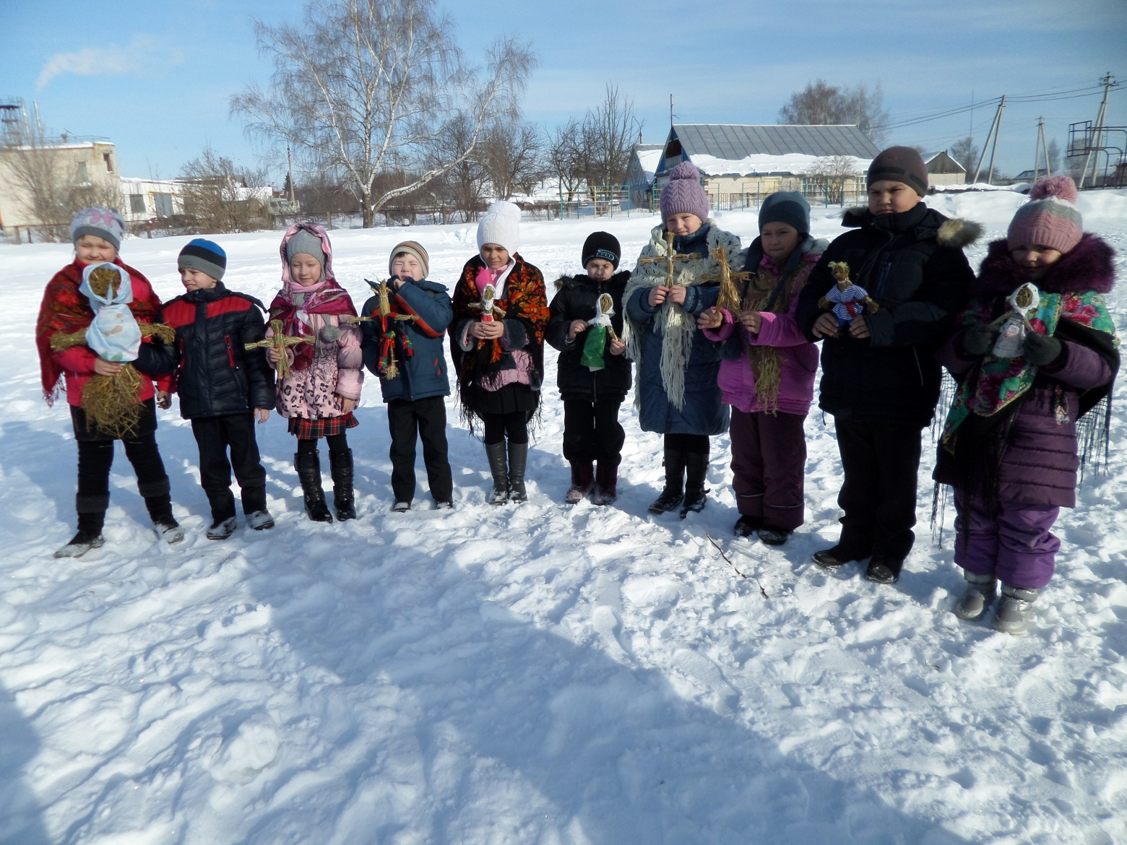

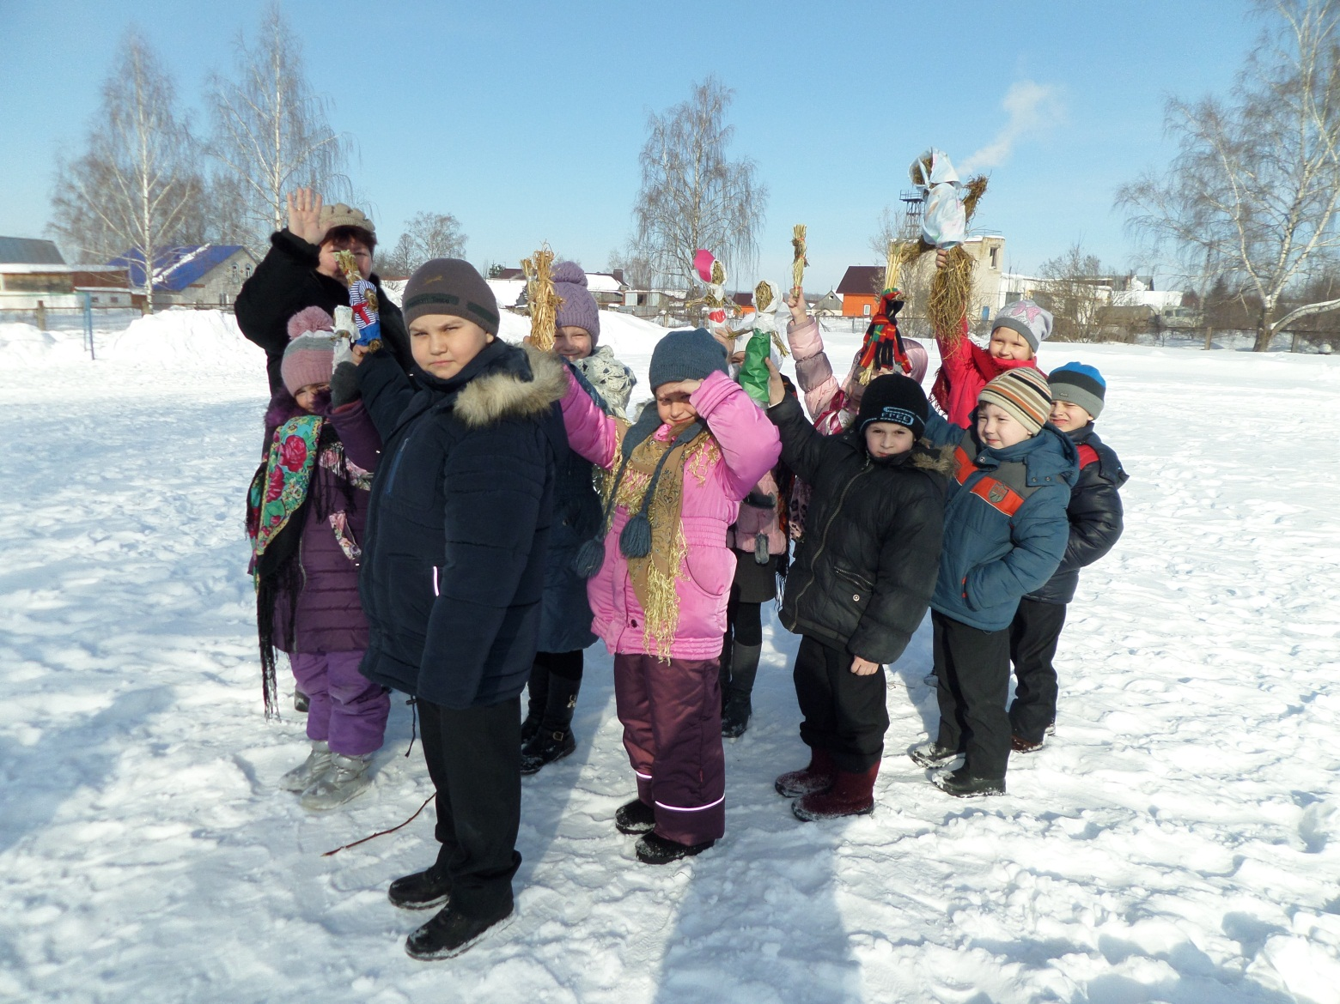

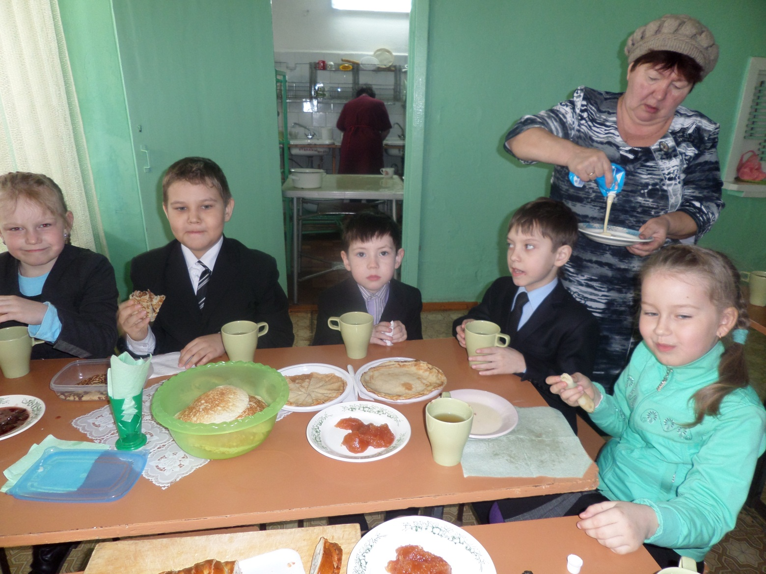

**Вот румяные блины**

**Во все стороны равны!**

**К ним сметана или джем,**

**Разбирайте , хватит всем.**

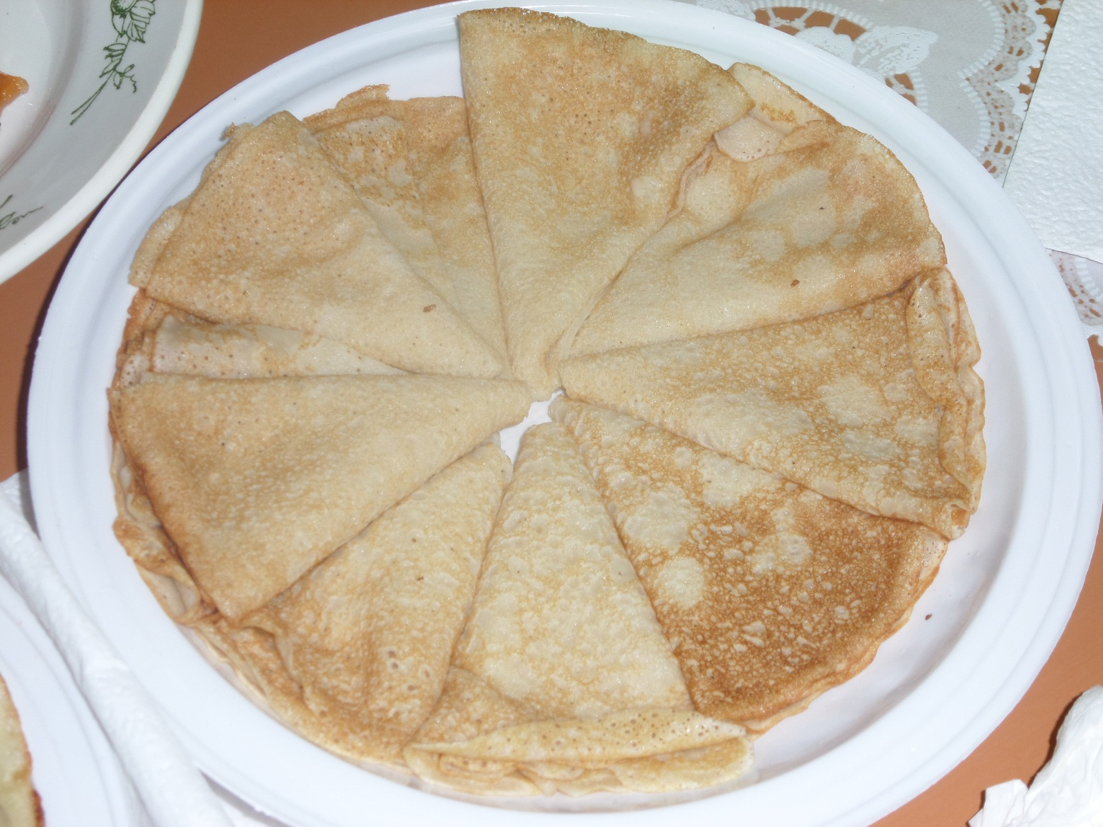

**Это весело и здорово !**